EM CARTAZ:
O QUE FIZERAM OS CARTAZES NA JORNADA DE JUNHO DE 2013
NO BRASIL

GT12: Comunicação para a Mudança Social

Manoella Neves

O que é irreversível no Brasil e no mundo é o empoderamento dos cidadãos,
sua autonomia comunicativa
e a consciência dos jovens de que tudo
que sabemos do futuro é eles o farão
(CASTELLS, 2013)

Resumo

O artigo busca evidenciar homologias entre cartazes utilizados em manifestações, para chegar aos da Jornada de Junho de 2013 no Brasil, quando milhares de pessoas foram às ruas para protestar contra o aumento das passagens dos transportes públicos urbanos e desdobrando-se em outras reivindicações quanto à política e à economia do país. O texto lança contornos para a construção de caso de pesquisa de tese, partindo dos cartazes que foram registrados e que circularam na rede social Facebook e em sites jornalísticos. A concepção de circulação midiática respalda o direcionamento dado ao estudo.

Palavras-chaves: cartazes – manifestações - midiatização

Introdução

A seguir busca evidenciar homologias entre cartazes utilizados em manifestações, para chegar aos da Jornada de Junho de 2013 no Brasil, quando milhares de pessoas foram às ruas para protestar contra o aumento das passagens dos transportes públicos urbanos e desdobrando-se em outras reivindicações quanto à política e à economia do país.

O texto lança contornos para a construção de caso de pesquisa de tese, partindo dos cartazes que foram registrados e que circularam na rede social Facebook e em sites jornalísticos. A concepção de circulação midiática respalda o direcionamento dado ao estudo.

Num primeiro momento tenta-se fazer alguns registros sobre a utilização de cartazes em manifestações no Brasil e no mundo, para em seguida, debruça-se sobre os cartazes da Jornada de junho de 2013 no Brasil e por fim, evidenciam-se alguns questionamentos gerados a partir deste exercício de construção de um caso de pesquisa.

Os cartazes: tentativa de construção do caso

Uma série de manifestações ocorreu em várias cidades brasileiras entre os meses de junho e julho no Brasil. As manifestações vistas em 2013 se relacionam a outras ocorridas no país, como as de luta sindical, Diretas Já e Movimento Cara Pintada e Movimento Fora Collor.

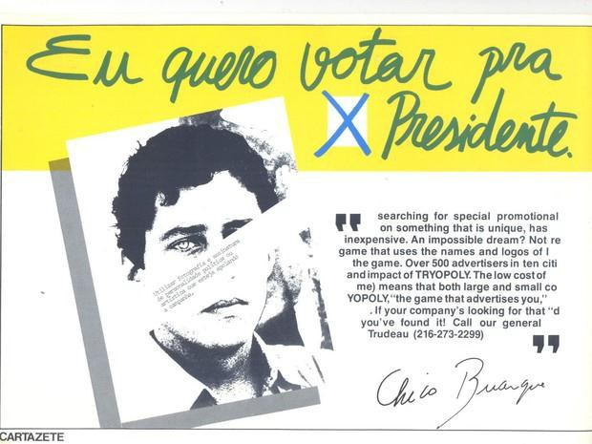

Rough (raf) do cartaz da campanha publicitária em apoio à redemocratização.

“Eu quero votar para presidente” foi o slogan da campanha publicitária que chamou à população brasileira a apoiar a redemocratização e que mobilizou milhões de pessoas para irem às ruas. A campanha pedia a aprovação da emenda constitucional proposta pelo deputado Dante de Oliveira que pretendia o voto direto para a presidência da república. Na arte do cartaz, fui utilizada a cor amarela e tinha a fotografia e a assinatura de uma personalidade que apoiava a campanha - no rough está a foto de Chico Buarque. O cartaz convocava a população para o primeiro grande comício em favor das eleições. A campanha foi produzida pela agência Exclam.

Mais recentemente, as manifestações de junho de 2013 no Brasil relacionam-se a outras ocorridas no mundo tais como: os Indignados da Espanha (2011), Occupy Wall Street, Nova York (2011), Primavera Árabe no Oriente Médio e norte da África (a partir de2010). Estas ondas revolucionárias de manifestações e protestos têm como características comuns: a ausência de lideranças oficiais, de bandeiras tradicionalmente vistas em atos como estes e a utilização das mídias sociais na web para se organizar, pontualmente: Facebook, Twitter e Youtube.

As revoltas de junho de 2013 no Brasil iniciaram pela Catraca Livre, contra o aumento da tarifa do transporte coletivo, depois se ampliando para outras insatisfações como: obras para a copa e para as olimpíadas no Brasil frente à situação (precária) da educação e da saúde no país, corrupção política, representantes políticos não reconhecidos em seus cargos, para citar algumas.

Movimento Passe Livre (MPL) Brasil foi fundado em janeiro 2005 durante o V Fórum Social Mundial em Porto Alegre. Em 2013, o MPL de São Paulo desencadeou uma luta organizada contra o aumento das tarifas dos transportes públicos. No entanto esta revolva é homóloga a outras ocorridas anos antes. Uma, em 2003 na cidade de Salvador que durou um mês como resposta ao aumento das passagens e que ficou conhecida como a Revolta do Buzu; outra ocorrida em 2004 em Florianópolis, chamada de Revolta da Catraca que tem como saldo o impedimento do aumento das passagens e a aprovação do passe livre estudantil.

A ideia do passe livre ganhou força após o MPL revisitar o projeto Tarifa Zero formulado pela Prefeitura de São Paulo no início da década de 1990. Este revisitar trouxe a consenso a compreensão sobre o transporte como uma questão para além do preço da passagem, adentrando numa perspectiva de circulação, cujo trabalhador ou o estudante deve gozar do direito de circular por sua cidade além do trajeto casa/trabalho, casa/escola, de modo que a luta por transporte tem a dimensão da cidade e não desta ou daquela categoria (MPL-SP in MARICATO et al., p.16, 2013).

Desencadeado pelo aumento, inclusive não sendo exatamente contra, mas a favor da Catarca Livre e ampliando-se para outras questões, quase 2 milhões de brasileiros participaram de manifestações em 438 cidades. Pessoas saíram às ruas para manifestar, dizer algo sobre. Saíram: o cidadão comuns, o famoso, as categorias de profissionais, os Black-Bloc - grupo de resistência policial que apresentam performance de destruição de representações do capitalismo: restaurantes fast food, bancos, multinacionais, revendedoras de automóveis e que se apresenta vestido de preto e com o rosto coberto por lenços; ou os Anonymous que para ocultar a identidade utilizam a máscara do personagem Guy Fawkes (do HQ e filme V de Vingança, 2008).

A jornada de junho (como também é chamada) foi coberta pela mídia tradicional e pela mídia alternativa – aqui especificamente referindo-se à Mídia Ninja. Sigla para Narrativas Independentes, Jornalismo e Ação, a Ninja foi formada em 2011, e é um grupo midiático de estrutura descentralizada que faz uso da rede social Facebook para a divulgação de notícias. Sua atuação é conhecida pelo ativismo sociopolítico. Tornou-se mundialmente conhecida durante as transmissões dos protestos de 2013 no Brasil.

Além dos movimentos, grupos e das mídias sociais e alternativas, o cidadão, por si, saia com seu cartaz para dizer algo se utilizando, dentre outros, do (antigo) suporte cartaz para se expressar publicamente.

Alguns cartazes remetem à questão do aumento da tarifa dos transportes públicos e destacam que os protestos não seriam pelos 20 centavos, uma vez que o início das manifestações não se deu exatamente contra o aumento, mas a favor da tarifa zero do transporte público, comandada pelo Movimento Passe Livre – MPL, que questiona os modelos de se pensar transporte e circulação nas cidades.

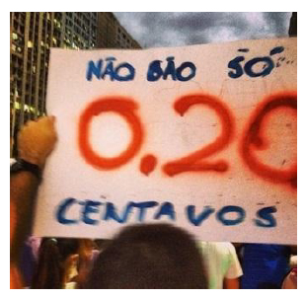
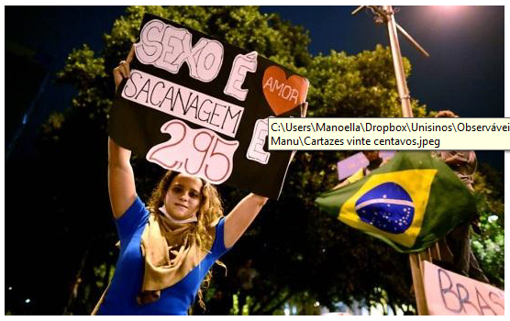
Num cartaz está escrito: ‘Não são só 0,20 centavos’, remetendo a ideia da tarifa zero e direito à circulação na cidade. Noutro está dito: ‘Sexo é amor, sacanagem é 2,95’. Sexo como sinônimo de amor e antônimo de falta de pudor (sacanagem), no caso, vergonha social e econômica por conta do aumento das passagens dos transportes coletivos frente às dificuldades no trânsito e qualidade do transporrte. Outro cartaz, colocado nas mãos de um monumento público dá voz à estátua - por se encontrar dobrado, infere-se que esteja escrito também: ‘Não são só 0,20 centavos’.

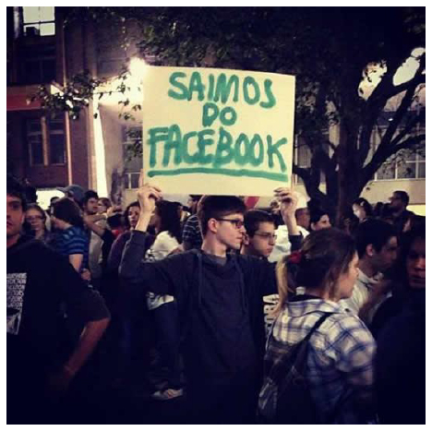
‘Saímos do Facebook’, traz um cartaz segurado por um garoto nas ruas de São Paulo. O cartaz remete à ideia das articulações para as manifestações que foram às ruas, mas que se utilizaram das mídias sociais para se organizarem. Sair do Facebook, o cartaz diz da ideia de participação nesta marca de mídia social na internet e não em outra como o Twitter, por exemplo.
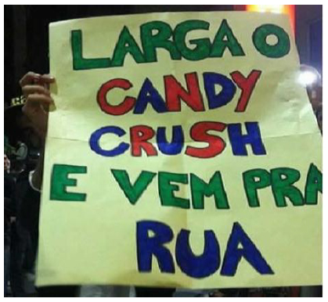
Outro cartaz convoca que as pessoas a saírem do Candy Crush e irem para a rua. Configura-se como um convite imperativo para deixar o jogo (podendo entendê-lo também como o que for menos importante) e ir à rua.

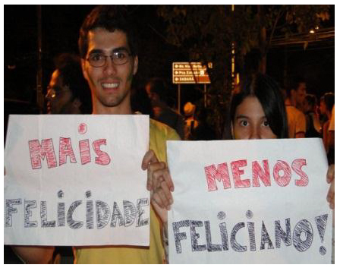
Dos 0,20 centavos que convoca a pensar uma cidade mais livre para circular e que para tanto é preciso lutar por ela, deixando seu Facebook e outras atividades virtuais, num jogo de palavras outros cartazes solicitam mais felicidade do que Feliciano. Dois cartazes. Um segurando por um rapaz e outro por uma jovem. O cartaz do jovem com o dizer: ‘mais felicidade’, o da garota, ‘menos Feliciano’, referindo-se ao Deputado Marco Antonio Feliciano (Partido Social Cristão), então presidente da Comissão de Direitos Humanos e Minorias da Câmera dos deputados. A eleição de Feliciano para o cargo foi alvo de protestos e polêmica por conta de declarações controversas divulgadas pelo parlamentar, gerando acusações de comportamento homofóbico.

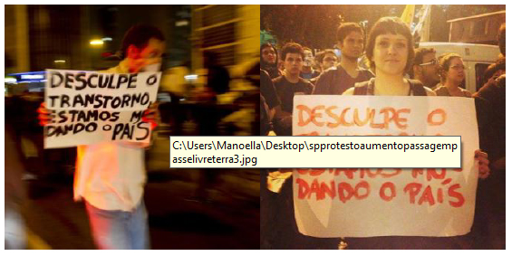

Largando o Candy Crush, indo às ruas após então sair do Facebook, os cartazes se desculpam. ‘Desculpe o transtorno, estamos mudando o país’. Alguns cartazes trouxeram a justificativa pela alteração no trânsito enfim, pela forte ocupação das pessoas nas ruas.

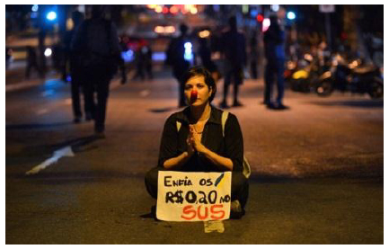
Outro cartaz referia-se aos 20 centavos sugerindo que este valor poderia ser creditado no Sistema Único de Saúde (SUS) uma vez que aumentado a tarifa dos ônibus seria debitado do bolso do usuário do transporte público. Soa como um xingamento dado pela escolha do verbo ‘enfia’, em vez de, por exemplo, deposita. Numa posição de como quem faz uma oração, a manifestante parece expor a sua prece através do cartaz.

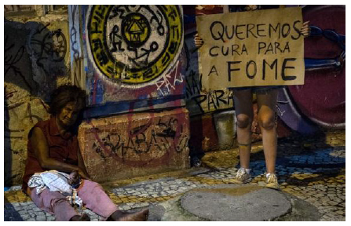
Um cartaz, no qual não aparece o rosto de quem o segura, afirma: ‘Queremos cura para a fome’, ao lado, uma pessoa maltrapilha – provavelmente, moradora de rua - sentada no chão, encosta a uma parede com grafitagem. O conteúdo do cartaz torna-se mais forte de sentido somado à imagen do seu entorno. A questão da cura pra fome remete à discussão da cura gay, proposta pelo deputado Feliciano, entendendo que é a fome que precisa de cura não os homossexuais – como sugeriu o político.

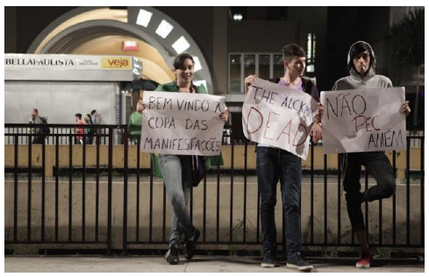
Três cartazes em sequência com os seguintes dizeres: ‘Bem vindo à Copa das Manifestações’ - cartaz de ‘acolhida’ para que vem para a rua o ler e se soma aos manifestantes. ‘The Alckmim dead’ – frase direta ao governador do estado de São Paulo, sugerindo sua morte como representante público daquele estado. ‘Não Pec. Amém.’ – relação aos projetos de Emenda Constitucional, em especial a Pec 37 que retiraria do Ministério Público o poder investigação criminal. Sonoramente pec igual à peque (de pecar). Podendo ser lido: não (quero) o Projeto e Não peque - de não pecar. Pecado talvez sendo o voto a favor dela, no caso, ai o pecado seria dos deputados que nela votassem a favor. E Não peque no sentido pecado é ficar parado, sem lutar. E os três cartazes lidos as sequência formam como uma oração/reza.

Como quem circula

Cada cartaz é segurado por uma pessoa que sai com seu dizer registrado nele e que depois se transforma em postagem. Remete à ideia de movimento: sair às ruas segurando-o e com uma mídia dentro de outra, ao ser fotografado, o cartaz é postado nas mídias sociais na internet, circulando nesta ambiência. No suporte papel, são fotografados permitindo sua circulação, reproduzindo e ganhando maior visibilidade. Volta em forma de cartaz nas ruas de outra cidade. Circulam os cartazes, circulam os sentidos gerados por ele.

Alguns, mais especificamente, trazem no seu conteúdo o sentido de movimento/circulação: ‘Vem pra rua’ – ‘Sai do Candy Crush’ – ‘Saímos do Facebook’. Frases curtas análogas as que ocorrem no Twitter, que permite postagem com até 140 caracteres. Ideia resumo sobre algo, homólogos aos slogans publicitários. Apresentam pistas para pensar a política e sua reprogramação: ‘Queremos cura para a fome’ – ‘Mais felicidade. Menos Feliciano’ – ‘Enfia o 0,20 centavos no SUS’.

Cartazes parecem ser performáticos - na medida em que dizem fazendo. Ao dizer algo e unindo-se a outros cartazes num contexto de manifestações ganham certo poder de pressão política, não somente pelo que dizem, mas pelo que fazem ao dizer, potencializados quando midiatizados entre rua e redes sociais na internet. Encarnação material de um desejo, ordem, crítica.

Identifica a Jornada, sinalizando e destacando-a, os cartazes parecem marcas que tais como rastros, ao circularem nas ruas e permanecerem nas redes, deixam pistas que indicam algo para o campo político.

Nas ruas, cartazes com o dizer ‘paz sem voz é medo’, torna-se como um slogan, uma síntese de uma ideia, de um desejo, num cartaz segurando por uma manifestante. Trecho de uma canção d’O Rappa, chamada Minha Alma (A paz que eu não quero).

Da ideia de movimento que os cartazes produzem, a solicitação com o ‘vem pra rua’ é o título de uma música feita por um publicitário e que virá hit de sucesso nas manifestações. Cantada por Marcelo Falcão, vocalista do grupo O Rappa, o refrão "Vem pra rua, porque a rua é a maior arquibancada do Brasil" saiu de uma campanha de marca de carros para as passeatas.

A campanha inicia com a paisagem de uma cidade e foca em apartamentos e casas onde pessoas torcem assistindo um jogo da seleção pela televisão, um torcedor rói unha. Em cenas seguintes, pessoas paramentadas de torcedores com camisas e bandeiras, por exemplo, se deslocam, correm, pedem carona e chegam a uma avenida para comemorar a vitória. A música de BG convida ‘vem pra rua’.

Versos como "Vem, vamos pra rua / Pode vir que a festa é sua / Que o Brasil vai estar gigante / Grande como nunca se viu" foram compostos tendo como mote a Copa das Confederações. Mas foram além do futebol. Usada nas redes de relacionamento na web a expressão vem antecedida de uma hastag facilitando os mecanismos de busca. Vem pra rua está nos cartazes, na rede nas buscas que fazemos.

Teorias concorrentes para a compreensão

Os cartazes registram as demandas de cada cidadão que o erguia ou que compartilhava quando na internet. Os cartazes são meios de comunicação, comumente de papel e colocados em locais públicos para divulgar informações com apelo visual, de modo que apresentam valor histórico como meio de divulgação em movimentos políticos ou artísticos. E apresentam também valor estético, uma vez que seu conteúdo não mais atualizado é, por exemplo, colado na parede de um quarto para ornamentar, recebendo um valor estético maior.

Em 1454, época renascentista é registrado na história o primeiro cartaz de Saint- Flour, em manuscritos, sem imagem. No final do século XIX começou-se a unir imagem e texto nos cartazes. São parte de um processo de comunicação, como um puzzle, ele diz algo pontual compreendido por quem tem o contexto de seu conteúdo. Os primeiros protótipos de cartazes foram confeccionados, no século X, através de xilogravuras, depois litogravura e na era digital ganha novo contorno e possibilidades de apresentação.

Manifestações no Brasil se relacionam a outras, ocorridas no mundo nos últimos anos: primavera árabe e Occupy Wall Street que também levaram às ruas e às redes seus dizeres em cartazes. O manifestante deseja dizer algo sobre e o cartaz é o primeiro suporte desse registro. Os cartazes registram ordem, desejos assim como o grito de guerra. No suporte papel, são fotografados permitindo sua circulação, reproduzindo e ganhando maior visibilidade – uma mídia dentro de outras.

Os cartazes parecem ser performáticos na medida em que dizem fazendo. Ao dizer algo e unindo-se a outros cartazes num contexto de manifestações ganham certo poder de pressão política, não somente pelo que dizem, mas pelo que fazem ao dizer, potencializados quando midiatizados entre rua e redes sociais na internet.

De modo geral, observa-se que a população brasileira, e em especial a juventude, possui pouca mobilização e envolvimento no processo político e eleitoral do país - provavelmente pela descrença na classe política, evidenciando certa rejeição ao campo. Quando o povo vai às ruas em junho de 2013, parece indicar que compreendem a politização de outro lugar e escolhem novos espaços para manifestar suas contestações e se mobilizarem. Encerradas as mobilizações, o receio do retorno à letargia política - ao mesmo tempo em que se crer ter deixado alerta à classe política de que está sendo observada, que embora a ‘aparente’ calma, a população está ‘de olho’. Portanto, certa prudência pode estar gerindo as ações, discursos e silêncios dos representantes políticos brasileiros neste momento.

A Jornada de junho leva a abdução sobre algumas coisas. Uma delas é sobre o indicador da necessidade da reprogramação da política. Não se podem ignorar as relações em rede permitidas pela tecnologia, ampliando as possibilidades de participação cidadã: de informar a situação local, de planejar junto ao governo, de poder de vigilância sobre as ações do governo.

A necessidade do empoderamento, da experiência de participação mais direta dos cidadãos nos governos pode ser um indicador retirado das ruas e das redes sociais para o campo da política. Frente às manifestações do mês de junho em todo o Brasil, mobilizada pela questão do aumento do preço da passagem do transporte público - mas que se desdobrou em várias outras reivindicações como Marco Feliciano fora da Comissão de Direitos Humanos, por exemplo, evidencia-se certa insatisfação da população brasileira quanto à questão da representação política. ‘Fulano não me representa’ – expresso nos cartazes nas ruas e as redes sociais e referindo-se à reprovação de ações de alguns políticos- parece sugerir certa fragilidade política (tendo em vista que o sujeito legitimamente representa) e uma força democrática (tendo em vista que ao ser representado, expõe o não reconhecimento desta representação).

As manifestações populares não têm valor político em si, mas podem provocar mudanças políticas pela pressão que encerram. No entanto, parece que saber como e o que dizer são condições para o sucesso destas a fim de que não se percam em palavras que esvaziam a causa em questão e não promovam o diálogo aberto e racional.

Os cartazes, que vão às ruas e permanecem circulando nas redes sociais, traziam mensagens, que em parte eram reivindicações e propostas políticas dos manifestantes e que sugerem diretrizes para se pensar as Jornadas de Junho e seus possíveis desdobramentos.

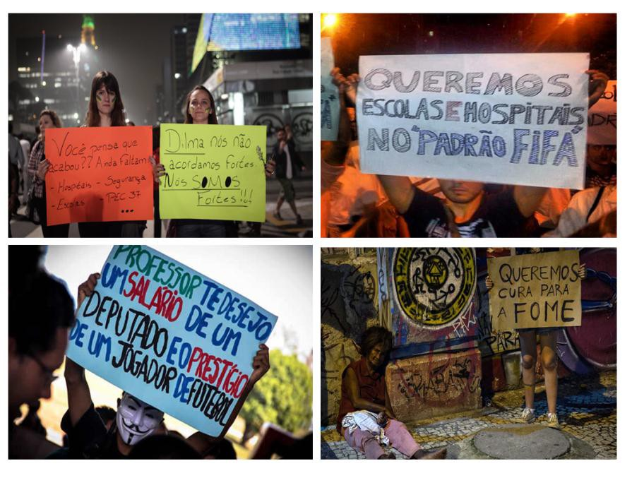

Cartazes com algumas reinvindicações/propostas feitas pelos manifestantes

Mas com um universo quase infindo de cartazes e dizeres, parece necessário pensar alvos e definir direções, não tomando formas de protestos generalizados contra não se sabe bem o que. É possível que haja uma lógica neste universo na qual se possam retirar quais as causas da sociedade, que tipo de sociedade se deseja, que tipo de valores são importantes.

Observando os registros da multidão nas manifestações, talvez se possam construir plataformas políticas. Difícil ordenar a multidão sem ter que recorrer a líderes ou Partidos, mas os cartazes que circularam nas ruas e nas redes parecem reunir certo discurso por meio de grandes representações como a dos Coletivos e da possibilidade e vontade maior de uma participação popular na vida política do país.

Ao circularem, os cartazes podem vir a formar uma marca política?

Marca é mídia na medida em que identifica, referencia algo ou alguém. É também midiatizada na medida em que ao enunciar em nome de alguém ou de uma instituição, enuncia-se a si mesma e cuja produção e recepção não controlam totalmente, bem como não controlam seus efeitos.

Em ‘meu cartaz’ dissolve-se, no ato da manifestação/da enunciação, a noção de um sentido harmônico, mas significante na sua polifonia. Os cartazes, compreendidos como marca em um todo significante.

À primeira vista a palavra marca pode remeter ao sentido de pegadas, rastros ou à lembrança guardada na memória. Semântica e simbólica são as duas dimensões que esta palavra apresenta. Quanto à questão de sentido, marca refere-se ao que é sinalizado, traçado. Quanto à questão simbólica, relaciona-se ao que é distintivo de um ser. Ao mesmo tempo em que distingue algo ou alguém, a marca também se constitui, e discursando em nome de alguém ou de alguma instituição, interpela e é interpelada.

A objetivação da marca está nas suas relações com a instituição/ser onde está aposta e com os públicos que dela se aproxima e se apropria. É nesse processo que a marca parece se constituir signo e imprimir seu discurso carregando o histórico e o ideológico da sua atuação no mundo. É a marca que discursa e aparece enquanto se “escondem” os sujeitos envolvidos no processo de comunicação.

Tudo que é ideológico é signo por possuir um significado e remeter a algo situado fora de si mesmo, não havendo ideologia sem o signo. No entanto, o ideológico da marca não pode ser vinculado exclusivamente a uma esfera particular, mas à comunicação na vida cotidiana. Marca é resultante de um trabalho de co-enunciação por um destinatário e os agentes de sua transmissão dentro da sociedade.

Enquanto signo, marca da política é discurso que revela uma consciência, reflexo da realidade, refletida ou refratada, através do prisma das significações e de princípios elaborados socialmente, adquirindo particularidades diversas, segundo condições da vida da sociedade onde está inserida e transformando-se na sequência de desenvolvimento das suas relações. As marcas são, portanto, forma e existência da consciência, emergindo no processo de relação entre os indivíduos, interpelados como sujeitos ativos, responsivos.

A marca é síntese mnemotécnica de uma promessa ou de um vivido, não é um signo inerte, não é um nome, tem um, não se resume a um símbolo gráfico e/ou sonoro, mas serve-se deles. A marca política é imagem conceitual que cristaliza os elementos materiais e imateriais do sujeito e/ou instituição deste/neste campo em um todo significante. Signo ideológico, a marca é objetivada em discursos orientados pela intencionalidade, leitura de mundo e conhecimento técnico de quem a elabora e pela forma como é captada pela recepção. Além disto, todo fenômeno que funciona como signo ideológico tem uma encarnação material, seja como som, como massa física, como movimento do corpo ou como outra coisa qualquer.Os cartazes das Jornadas de Junho são marcas da política que tais como rastros (homologias?), ao circularem nas ruas e permanecerem nas redes, deixam pistas que indicam algo para o campo político. Encarnação material de um desejo, ordem, crítica ela identifica a Jornada, sinalizando e destacando-a. Suas mensagens curtas mostram-se tais como slogans, frases-sínteses que dizem sobre as manifestações no Brasil.

Compreende-se que o conjunto de cartazes utilizados nas manifestações de junho no Brasil formam marcas política e como tais, são signos que ganharam vida na interação entre os manifestantes nas ruas e nas redes sociais. Nesta perspectiva, compartilhados, os cartazes recebem contornos ônticos. Ao constituírem-se apresentam conteúdo linguístico e extralinguístico que sinaliza, indica alguma coisa. Quanto às questões de midiatização e sua característica de processualidade, os cartazes foram às ruas, circularam nas redes e seus discursos reverberando como slogans que identificam as Jornadas de Junho e fizeram algo que ainda se está tentando decifrar suas lógicas e sentidos acionados nas mídias (ruas e redes) para a política.

Sendo um exercício de tentativa de contornos de um caso, de modo ainda desordenado, tentamos fazer algumas homologias e evidenciar questões de horizontes, buscamos neste trabalho registrar alguns pensamentos que já caminhavam conosco e que tentamos unir aos conhecimentos adquiridos no primeiro ano de doutorado, de modo possamos se possa ajustar e burilar ainda mais o processo que produção o trabalho de tese.

REFERÊNCIAS BIBLIOGRÁFICAS

Bento, V. E. S. (2009). Introdução ao método de pesquisa das paixões “tóxicas”: do raciocínio por analogia à Semiologia psicanalítica. Trans/Form/Ação. 32(1),175-192. São Paulo
Brito Junior, A. B. De. (2010, agosto). Arte e abdução na obra teórica de Umberto Eco Casa. Cadernos de Semiótica Aplicada. 8 (1).
CARTAZES DAS MANIFESTAÇÕES. Acesso em: 05 de dezembro de 2013. Disponível em:
http://g1.globo.com/brasil/cartazes-das-manifestacoes/platb/
EXEMPLOS DE GRITOS DE GUERRA E CARTAZES DAS MANIFESTAÇÕES PELO PAÍS. Acesso em: 05 de dezembro de 2013. Disponível em: http://www.circuitomt.com.br/editorias/brasil/29398-exemplos-de- gritos-de-guerra-e-cartazes-das-manifestacoes-pelo-pais.html
Ferrara, L. D’a. (2013, janeiro-julho). Os estreitos caminhos do conhecimento. Questões Transversais – Revista de Epistemologias da Comunicação. 1 (1).
Ferreira, J. (2012, dez.) O caso como referência do método: possibilidade de integração dialética do silogismo para pensar a pesquisa empírica em comunicação. Intexto. (27), 161-172. Porto Alegre, PPGCOM/UFRGS.
Frederico, C. (2012, jan/jun). Quem fala na criação cultural? Notas sobre Lucien Goldmann. Matrizes. Ano 5 (2), 181-194. São Paulo.
LEIA EXEMPLOS DE GRITOS DE GUERRA E CARTAZES DAS MANIFESTAÇÕES PELO PAÍS. Acesso em: 05 de dezembro de 2013
Disponível em: http://www1.folha.uol.com.br/cotidiano/2013/06/1296765- leia-exemplos-de-gritos-de-guerra-e-cartazes-das-manifestacoes-pelo-pais.shtml.
Maricato, E., et al. (2013). Cidades Rebeldes: passe livre e as manifestações que tomaram as ruas do Brasil. São Paulo: Boitempo: Carta Maior.
Peirce, Ch. (2013, agosto-dezembro). Deducción, inducción e hipótesis. Acesso em: agosto-dezembro de 2013. Disponível em: www.unav.es/gep/DeducInducHipotesis.html.
POR PROTESTO, SPTRANS ALTERA ITINERÁRIOS DE ÔNIBUS NO CENTRO DE SP. Acesso em: 05 de dezembro de 2013. Disponível em: http://noticias.terra.com.br/brasil/cidades/por-protesto-sptrans-altera-itinerarios-de-onibus-no-centro-de- sp,8b7fe73038f3f310VgnVCM20000099cceb0aRCRD.html.
Rodrigues, M. D. F. Os ninjas da notícia e a vitória do cartaz. Trabalho apresentado no Programa de pós-graduação em Ciências da Comunicação - Unisinos para o professor Antonio Fausto Neto na disciplina: Midiatização: sociedade e sentido, 2013.
Triska, V. H. C., & D’agord, M. R. de L. (2013). A topologia estrutural de Lacan. Psic. Clin., 25 (1), 145-161, Rio de Janeiro.

Trabalho apresentado ao GT12: Comunicação para a Mudança Social do XII Associação LatinoAmericana de Investigadores da Comunicação (ALAIC).
Aluna do doutorado do Programa de Pós-Graduação em Ciências da Comunicação da Universidade do Vale do Rio dos Sinos – Unisinos - São Leopoldo-RS. Área de concentração: Processos midiáticos. Linha de pesquisa 4: Midiatização e processos sociais. Bolsista PRODEP/UFAL. Professora Assistente III da Universidade Federal de Alagoas. E-mail: manoellaneves@hotmail.com
CASTELLS, Manuel. Redes de indignação e esperança: movimentos sociais na era da internet. Rio de Janeiro: Zahar, 2013.
Movimento civil a favor das eleições diretas para a presidência do Brasil em 1983 e 1984. DUARTE, Lidiane. Diretas Já. Disponível em: http://www.infoescola.com/historia/diretas-ja/. Acesso em: 13 de janeiro de 2014.
Campanha popular que tomou as ruas para pedir o afastamento do cargo do presidente Fernando Collor de Mello. Acusado de corrupção e esquemas ilegais em seu governo, a campanha “Fora Collor” mobilizou muitos estudantes que saíram às ruas com as “caras pintadas” para protestar contra o presidente. GASPARETTO JUNIOR, Antonio. Fora Collor. Disponível em: http://www.infoescola.com/historia-do-brasil/fora-collor/. Acesso em: Acesso em: 13 de janeiro de 2014.
Do livro Cidades Rebeldes: passe livre e as manifestações que tomaram as ruas do Brasil, da editora Boitempo e que compõe a coleção sobre manifestações e acontecimentos recentes no mundo. Da coleção, este livro e outro, sobre o Occupy Wall Street, ocorrido em 2011, já foram publicados. O nome Cidades Rebeldes refere-se ao título de uma obra do geógrafo David Harvey, Rebel Cities: from the right to the city to the urban revolution (2012). O autor também tem texto que compõe o ‘Cidades Rebeldes’.
Transmissões em tempo real pela web, usando câmeras e celulares e uma unidade móvel montada em um carrinho de supermercado.
AGÊNCIA BRASIL. Correio Brasiliense, 21 de junho de 2013. Disponível em: <http://agenciabrasil.ebc.com.br/noticia/2013-06-21/quase-2-milhoes-de-brasileiros-participaram-de-manifestacoes-em-438-cidades>. Acesso em: 14 ago. 2013.
Originalmente, Ninja é uma figura de origem japonesa. Agente secreto especializado em artes de guerra e que tem múltiplas funções. No Brasil, a palavra remete a ideia de uma pessoas habilidosa.
Candy Crush é jogado por muitos no Facebook e nos celulares, é jogo virtual de juntar três ou mais doces.
Composta por Henrique Ruiz Nicolau, produzida pela S de Samba (que produz canções para o mercado publicitário desde 1998 e tem entre os seus fundadores os músicos Wilson Simoninha e Jair Oliveira) e o conceito foi criado pela agência Leo Burnett Tailor Made, que indicou expressões para a letra, como "vem pra rua" e "maior arquibancada do Brasil". G1 - CRIADOR DE 'VEM PRA RUA' COMENTA USO DA MÚSICA EM PROTESTOS. Disponível em: g1.globo.com/musica/noticia/2013/06/criador-de-vem-pra-rua-comenta-uso-da-musica-em-protestos.html 1/ Acesso em: 23.12.2013.
VEM PRA RUA. Fiat. Disponível em: http://www.youtube.com/watch?v=SxMIwZZPlcM. Acesso em: 16 de janeiro de 2014.
A hastag permite ao termo tornar hiperlinks dentro da rede, indexáveis pelos mecanismos de busca. As hashtags mais usadas no Twitter ficam agrupadas no menu Trending Topics, encontrado na barra lateral do microblog. O Facebook introduziu o recurso da hastag recentemente.

